אשנב למתמטיקה
פתרון ממ"ן 11

שאלה 1
תהי N קבוצת המספרים הטבעיים.
- הוכח ש- 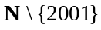 שקולה ל- 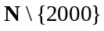 .
- האם הוכחת בסעיף א' כי קבוצה אינסופית?
- הוכח ש- קבוצה אינסופית.

תשובה
- כדי להוכיח כי הקבוצות ו- הן שקולות, מספיק אם נצביע על התאמה חד-חד-ערכית ביניהן. נגדיר למשל את ההתאמה הבאה:
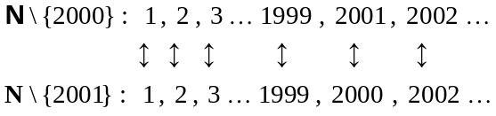
במילים אחרות, לכל ששונה מ- 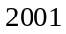 אנו מתאימים את אותו מספר n ב- ולמספר , מתאימים את 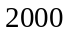 השייך ל- . זו התאמה חד-חד-ערכית לכן, הקבוצות ו- הן שקולות.
- בהתאם להגדרה, כדי להוכיח שקבוצה מסוימת היא אינסופית, עלינו למצוא קבוצה שחלקית לה ממש ושקולה לה. בסעיף א' לא הוכחנו שיש ל- קבוצה חלקית ממש ששקולה לה (שים לב ש- אינה חלקית ל- ). לכן, לא הוכחנו כי היא קבוצה אינסופית.
- כאמור, עלינו למצוא קבוצה שחלקית ממש ל- ושקולה לה. ניקח למשל את הקבוצה 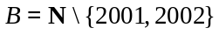. אז 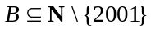 כי כל מספר השייך ל- B הוא מספר טבעי ששונה מ- . יתר-על-כן, 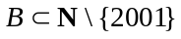 (חלקית ממש) כי 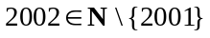, אבל 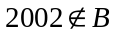. כמו-כן, B שקולה ל- : נתאים למשל, לכל 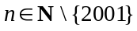 שקטן מ- את אותו המספר ב- B , ולכל שגדול מ- את המספר 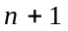 השייך ל- B . זו התאמה חד-חד-ערכית, לכן הקבוצות שקולות.
לסיכום, מצאנו קבוצה B שחלקית ממש ושקולה ל- , לכן, היא קבוצה אינסופית.

שאלה 2
באיור שלפניך דיאגרמת ון. קווקו את השטח המתאר את הקבוצות הבאות (עשה זאת בדיאגרמות נפרדות).
- 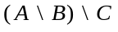
C
B
A
E
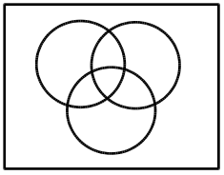
- 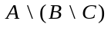
- 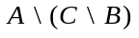
- 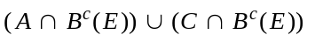

תשובה

A
E
B
C
א

A
E
B
C
ב
A
E
B
C

ג
A
E
B
C

A
E
B
C
ה
ד

E
B
C
A

שאלה 3
יהיו A ו- B קבוצות ויהי x איבר של A . נניח ש- A שקולה ל- B, וגם ש- A שקולה ל- 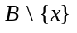. הוכח או הפרך כל אחת מהטענות הבאות:
- B היא אינסופית.
- אם 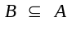 ו- 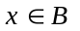, אז A היא אינסופית.
- אם ו- 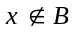, אז A היא אינסופית.

תשובה
- הטענה לא נכונה. נפריך אותה על-ידי דוגמה נגדית. נבחר למשל: 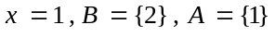. אז 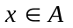, ו- 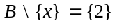, לכן A שקולה ל- B, וגם ל- (שכן, כל שתי קבוצות בנות איבר אחד הן שקולות). בכל זאת, בניגוד לטענה שבסעיף זה, B היא קבוצה סופית.
- טענה זו נכונה. נראה שלקבוצה A יש קבוצה חלקית ממש ששקולה ל- A, וכך נוכיח ש- A היא אינסופית. המועמדת שלנו לקבוצה חלקית כנ"ל היא הקבוצה . אכן, מהנתון נובע שגם 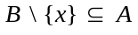 (שכן, כל איבר השייך ל- , שייך ל- B לכן שייך ל- A). מצד שני, (נתון!), וכמובן, 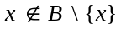, לכן קיבלנו ש- 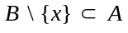. כמו-כן, על-פי נתוני השאלה, היא שקולה ל- A. וככן, מצאנו כי היא חלקית ממש ל- A ושקולה ל- A , לכן A היא אינסופית.
- גם טענה זו נכונה. הפעם, נשתמש בהוכחה בקבוצה B עצמה.
נתון כי ו- לכן, מאחר ש- , מקבלים כי 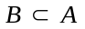. אבל, לפי הנתון, B היא גם שקולה ל- A. לפיכך, מצאנו קבוצה שחלקית ממש ל- A ושקולה ל- A, מכאן ש- A היא אינסופית.

שאלה 4
יהיו A ו- B קבוצות. הוכח או הפרך כל אחת מהטענות הבאות:
- אם 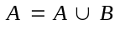 , אז .
- אם A שקולה ל- 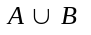, אז .
- אם סופית ו- A שקולה ל- , אז .

תשובה
- זו טענה נכונה. נניח כי . כדי להוכיח ש- (עפ"י ההגדרה של מושג ההכלה בין קבוצות), עלינו להוכיח שלכל מתקיים .
לשם כך, נניח כי . אז, לפי הגדרת האיחוד בין קבוצות, נובע כי 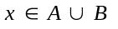. אבל נתון כי לכן, . מאחר שהדבר נכון לכל איבר של B, הרי ש- , כנדרש.
- טענה זו לא נכונה. נפריך אותה על-ידי דוגמה נגדית.
נבחר למשל 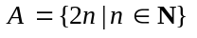 (קבוצת כל המספרים הטבעיים הזוגיים), ו- 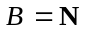. אז, ברור כי 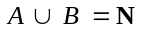, לכן, A שקולה ל- (למשל, ההתאמה 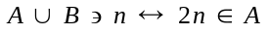 היא חד-חד-ערכית, מה שמוכיח את השקילות הנ"ל). ובכל זאת, 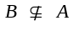 שכן, למשל, 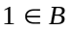, אך 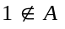. על-כן, בנינו דוגמה שמפריכה את הטענה הנתונה.
- זו טענה נכונה. נעיר קודם כי מהגדרת האיחוד של קבוצות, נובע כי 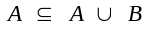. מכאן ש- A היא קבוצה שחלקית ל- וגם שקולה ל- . אבל, היא קבוצה סופית, לכן, אין ל- קבוצות חלקיות ממש ששקולות לה. מכאן ש- A היא קבוצה שחלקית ל- אך לא חלקית לה ממש. לפיכך . אבל אז, מסעיף א' נובע כי .
הערה: יש דרך נוספת להוכיח את הטענה הזו. נניח בדרך השלילה כי הטענה לא נכונה, כלומר, . אז קיים איבר כך ש- 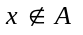. אז x הוא איבר השייך ל- , אך אינו שייך ל- A. אבל אז, מאחר ש- , נובע כי 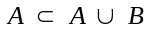. לכן, ל- יש קבוצה חלקית ממש שקולה לה, כלומר, היא אינסופית, בסתירה לנתון. לפיכך ההנחה כי הייתה שגויה ולכן, .

